TAREA.

PRESENTACION 30 DE JUNIO.

AREA DE LENGUA.

1_ESCRIBIR EL ABECEDARIO EN CURSIVA.( EN EL CUADERNO DE TAREAS ESCRIBIRLO).

****2_MARCAR CON UN COLOR LAS RIMAS QUE ENCUENTRES:

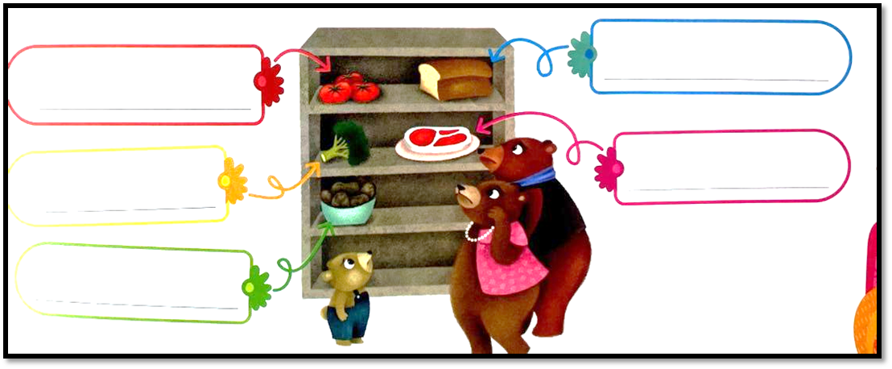3_ESCRIBIR LO QUE ESCRIBIERON LOS OSOS:

**AREA DE MATEMATICA**

1_ESCRIBIR EN LETRAS (EN EL CUADRENO)

101_200_118_100_250_

2_COLOCAR EL ANTERIOR Y POSTERIOR:

_____123_______ ______167_______ _______208________

3_RESOLVER LA SITUACION PROBLEMÁTICA:

JUAN TENIA 164 FIGURITAS Y LE REGALON 133.¿ CUANTAS FIGURITAS TIENE AHORA EN TOTAL?

|  |  |  |
| --- | --- | --- |
| DATOS | OPERACIÓN | RESPUESTA. |

**AREA DE CIENCIAS SOCIALES.**

1_LEER Y COLOCAR **V** (**VERDADERO)** O **F** (**FALSO)** LAS COSTUMBRES DE LA ANTIGUA GRECIA:

|  |
| --- |
| LAS MUJERES NO SE OCUPABAN DEL HOGAR NI DE LOS NIÑOS. |
| LOS VARONES ASISTIAN A LA ESCUELA |
| LOS HOMBRES COCINABAN Y LIMPIABAN. |
| LAS FAMILIAS ADORABAN A SUS ANTEPASADOS |

2_ESCRIBIR 1 TIPO DE CASAS QUE TIENEN LA COMUNIDAD NUIT(CANADA) Y 1 DE ARGENTINA,DIBUJARLAS.(ESCRIBIR EN EL CUADERNO)

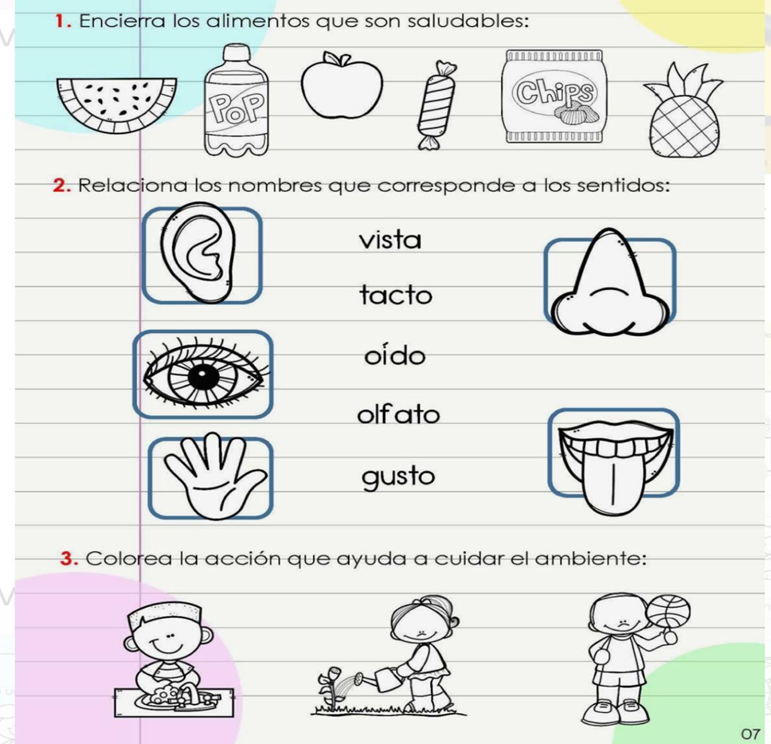**AREA DE CIENCIAS NATURALES**:

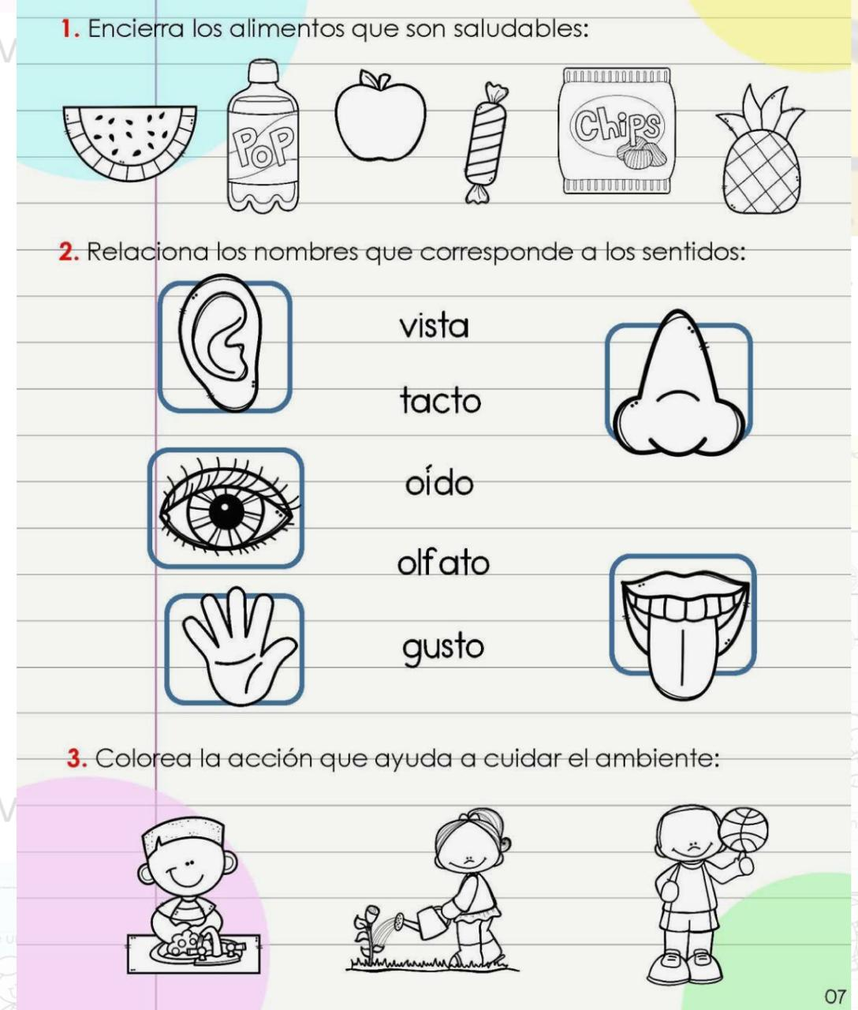

**BUEN FINDE SEMANA LOS QUIERO MUCHO,LA SEÑO KARINA.**